

SETEMBRO/2022

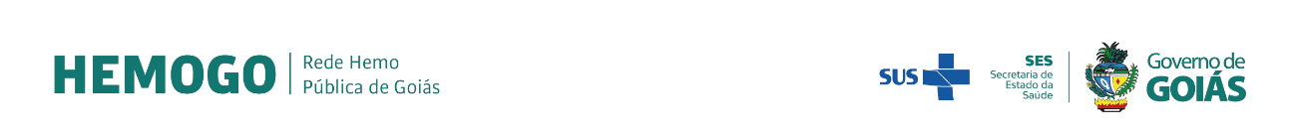

# UNIVERSO DE AÇÃO

**UNIDADES ASSISTIDAS POR MODALIDADE**

|  |  |  |  |  |
| --- | --- | --- | --- | --- |
| **UNIDADE** | **PÚBLICA** | **PRIVADA** | **FILANTRÓPICA** | **TOTAL** |
| **155** | **55** | **11** | **222** |
| **%** | **70,0%** | **25,00%** | **5,00%** |  |

Atende 70% das unidades



**PÚBLICA**

**PRIVADA**

Atende 25% das unidades

**FILANTRÓPICA**



Atende 5% das unidades

1. **DADOS ESTATÍSTICOS**

|  |  |  |  |  |
| --- | --- | --- | --- | --- |
| **INTERNAÇÃO (UNIDADE DE ATENDIMENTO/DIA)** | **UNIDADE** | **Meta** | **Produção** | **%** |
| Clínica Hematológica | Internações / dia | 116 | 93 | 80% |
|  | | | | |
| **ATENDIMENTO AMBULATORIAL** | **UNIDADE** | **Meta** | **Produção** | **%** |
| Consultas Médicas | Consultas | 600 | 638 | 106% |
| Consultas Não Médicas | Consultas | 1000 | 702 | 70% |
| **TOTAL GERAL** | **-** | **1600** | **1.340** | 84% |
|  | | | | |
| **PROCEDIMENTOS** | **UNIDADE** | **Meta** | **Produção** | **%** |
| Triagem Clínica de Doador Candidatos à Doação | Doadores triados | 5060 | 4.622 | 91% |
| Coleta de Sangue Doadores Aptos | Bolsas coletadas | 3880 | 3.836 | 99% |
| Plaquetaférese - Doador de Plaquetas por Aférese | Bolsas coletadas | 66 | 77 | 117% |

|  |  |  |  |  |
| --- | --- | --- | --- | --- |
| Produção de Hemocomponentes | Unidade | 8600 | 9.125 | 106% |
| Procedimentos Especiais | Procedimentos | 6420 | 2.329 | 36% |
| Exames Imunohematológicos | Amostras | 10860 | 10.854 | 99% |
| Exames Sorológicos | Amostras | 5030 | 4.921 | 98% |
| Exames Hematológicos | Amostras | 170 | 279 | 164% |
| Ambulatório | Procedimentos | 310 | 80 | 26% |
| Metas de Produção AIH dos Hospitais | Plasmaférese terapêutica | 5 | 0 | 0% |
| Medicina Transfusional (Hospitalar) | Bolsas distribuídas | 2065 | 5.318 | 257% |
| Sorologia de Possível Doador de Órgão | Amostras testadas | 30 | 9 | 30% |
| **TOTAL GERAL** | **-** | **42.496** | **41.450** | **98%** |

|  |  |
| --- | --- |
| **DOADOR ESPONTÂNEO** | **TOTAL** |
| Total de doadores aptos | 3.836 |
| doadores espontâneos (voluntários + campanha) | 3.487 |
| % Realizado | 91% |
| % contratado | 75% |

|  |  |
| --- | --- |
| **DOADOR DE REPETIÇÃO** | **TOTAL** |
| Total de doadores aptos | 3.836 |
| Doadores de repetição (retorno) | 1.657 |
| % Realizado | 43% |
| % contratado | 60,00% |



**Nº de colaboradores por**

**vínculo empregatício**

M U N I C I P I O S

**0**

C E L E T I S T A S

**235**

S E R V I D O R E S

**85**

T O T A L

**320**

0

100 200 300 400



**N° de colaboradores por categoria**

**profissional**

Total

**3200**

Técnicos

**248**

Administrativos

**72**

0

100

200

300

400

1. **CAMPANHAS EXTERNAS**

|  |  |  |  |  |
| --- | --- | --- | --- | --- |
| **Campanhas Externas – setembro de 2022 Coleta externa representou 15% das coletas no total** | | | | |
|  | **Nº de Cadastro** | **Nº de Bolsas** | **Nº de Inaptos** | **Nº Cadastro de Medula** |
| **TOTAL GERAL** | **754** | **582** | **172** | **145** |

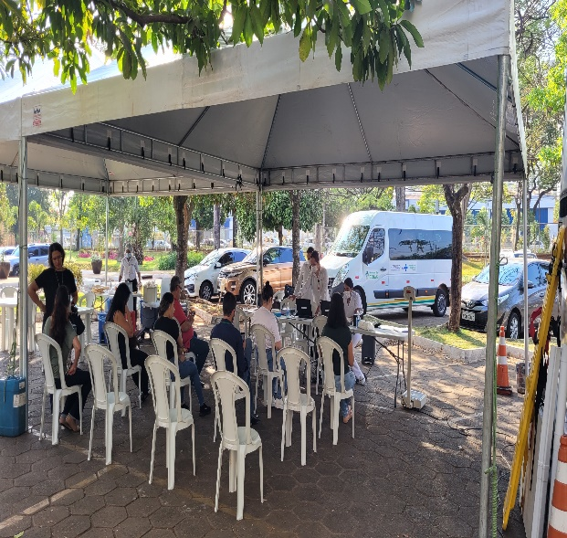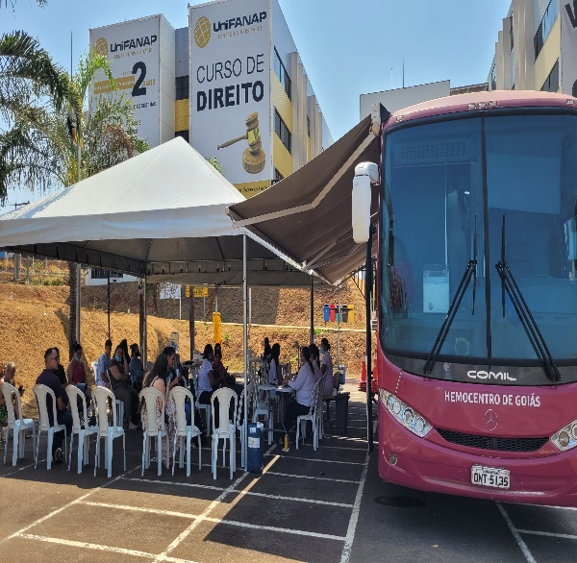

Secretaria Econômica – 14/09/22 /GO

Faculdade UNIFANAP – 30/09/2022

**IV. INDICADORES E METAS DE DESEMPENHO.**

Referência: setembro de 2022

|  |  |  |  |  |
| --- | --- | --- | --- | --- |
| **Indicadores de**  **Desempenho** | **Descrição** | **Memória de**  **Cálculo** | **Meta** | **Atual** |
| Percentual de pedidos de hemocomponentes x atendimento | Mede o percentual de atendimento de hemocomponentes  conforme solicitação. | Nº de solicitações  /pelo Nº de atendidos x100 | >= 94% | 94% |
| Percentual de Cumprimento de Visitas Técnicas assistidas pelo Hemocentro Coordenador nas  unidades assistidas | Mensura taxa de visitas do comitê transfusional as unidades assistidas pelo Hemocentro Coordenador. | Nº de visitas /Nº de unidades assistidas pelo Hemocentro Coordenador x 100 | >=99% | 100% |
| Percentual de doadores espontâneos na Rede Estadual de Hemocentros | Mede taxa dos doadores com perfil espontâneos que procuram fazer doações por livre  demanda. | Nº de doadores espontâneos x100/ Nº de candidatos a doação | >=75% | 91% |
| Percentual de doadores de repetição na Rede Estadual de Hemocentros | Mede taxa de doadores de repetição que retornam para fazer  novas doações. | Nº de doadores de repetição x 100 / Nº de doadores aptos | >=60% | 43% |
| Percentual de Qualidade dos Hemocomponentes | Monitora a análise dos parâmetros de qualidade dos Hemocomponentes  produzidos. | Percentual de hemocomponentes avaliados x 100 / pela meta. | >=90% | 99% |
| Percentual de manifestações queixosas recebidas no sistema de ouvidoria SUS | Analisa a satisfação dos usuários do SUS em relação ao atendimento prestado pela unidade hospitalar. | Nº de manifestações queixosas recebidas no sistema de ouvidoria do SUS/ total de atendimentos realizados  mensalmente x 100 | < 5% | 0% |
|  | | | | |

**OUVIDORIA**

O indicador de resolução de queixas da ouvidoria é resolver as queixas apresentadas á unidade.

**setembro**

|  |  |
| --- | --- |
|  |  |
| Percentual de resolução de queixas da  **Usuários**  ouvidoria | 0 |
|  | |

**Fórmula:** *Total de demandas abertas/total de demandas respondidas x 100*

# SATISFAÇÃO DO USUÁRIO

**setembro**

|  |  |
| --- | --- |
| **Usuários** |  |
| Percentual de satisfação do usuário | 96,4% |
|  | |

|  |  |  |  |  |
| --- | --- | --- | --- | --- |
| **Demandas da Ouvidoria**  **Resolução** | | | | |
| **setembro/2022** | | | | |
| **USUÁRIOS** | **SUGESTÕES** | **SOLICITAÇÕES** | **QUEIXAS** | **% Resolução** |
| Pacientes / doadores | 0 | 0 | 0 | 0 |
| **Total** | **0** | **0** | **0** | **0** |

|  |  |  |  |
| --- | --- | --- | --- |
| **setembro/2022** | | | |
| **Avaliações** | **Pesquisa nos**  **Tablets** | **Pesquisa no**  **TOTEN** |
| Quantidade de Respostas da pesquisa | 1.867 | 420 |
| Avaliação Geral Clientes no quesito  Elogios | 84,59% | 67,13% |
| Avaliação Geral Clientes no quesito  Não Opinaram | 15,10% | 32,16% |
| Avaliação Geral Clientes no quesito  Solicitações de Melhoria. | 0,31% | 0,71% |
|  | | |

|  |  |
| --- | --- |
| **setembro/2022** | |
| **Avaliações** | **Rede Sociais** |
| A partir do dia 01 de julho até o fim das eleições 2022, todas as redes sociais e sites oficiais das Secretarias de Estado, Órgãos, Entidades, Fundações, Autarquias e Agências de Notícias que compõe a estrutura do Poder Executivo Estadual, foram retirados do ar, respeitando à legislação eleitoral. | |
|  |  |

**V.ATIVIDADES DESENVOLVIDAS**

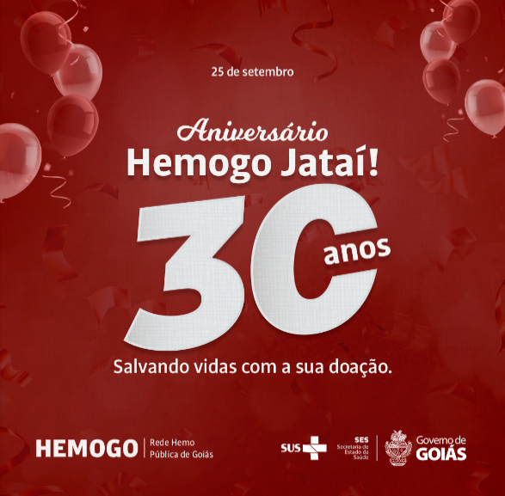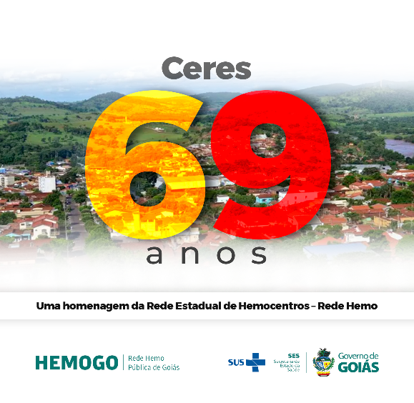

HEMOGO parabeniza dia do Administrador.

HEMOGO parabeniza dia da Secretária.

Aniversário de 30 anos de Jataí -GO.

Aniversário de 60 anos de CERES -GO



HEMOGO atualiza contatos da Rede Hemo RIO VERDE.

HEMOGO atualiza contatos da Rede Hemo RIO VERDE

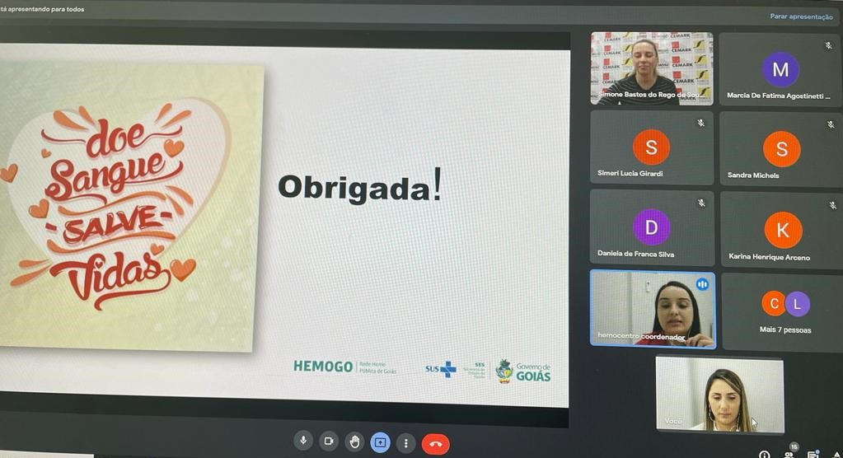

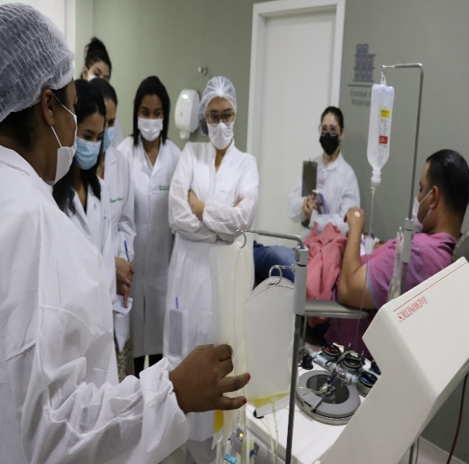

Palestra HEMOSC – Dia Mundial de Segurança do Paciente.

HEMOGO recebe visita Técnica dos alunos da faculdade Estácio de Sá.

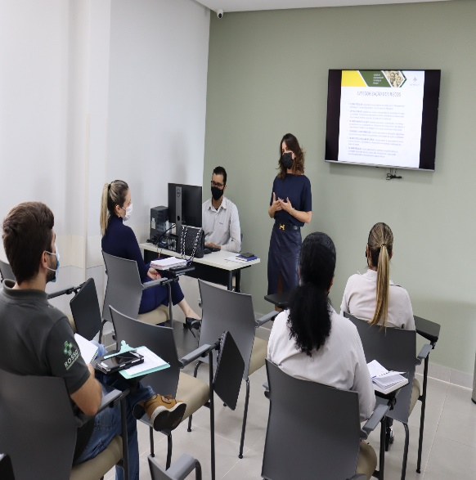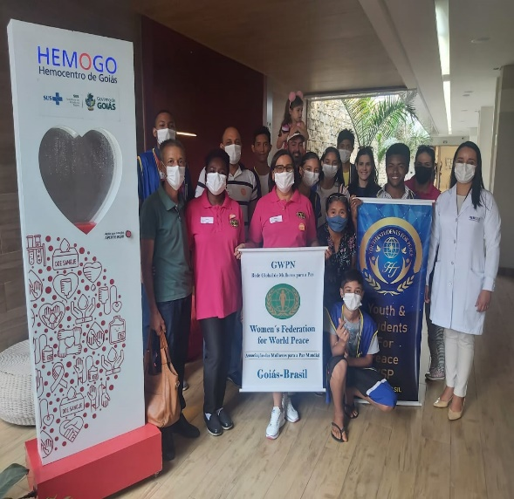

Campanha Dia Mundial do Doador de Medula Óssea.

Comitê de Compliance realiza treinamento sobre Gestão de Riscos para os Colaboradores.

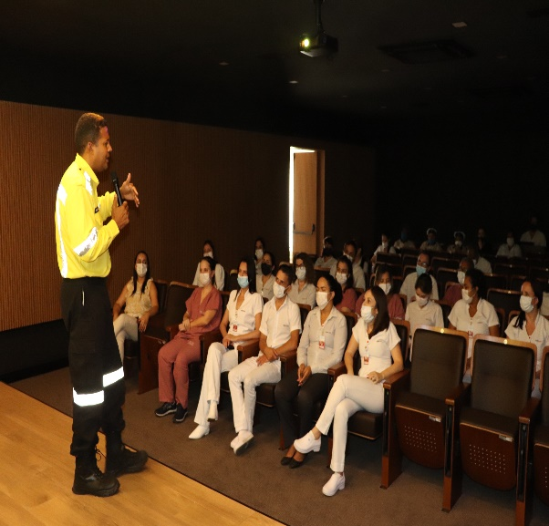

HEMOGO realiza juntamente com SMM Concientização sobre Trânsito para os colaboradores.

HEMOGO realiza juntamente com SMM Concientização sobre Trânsito para os colaboradores.

Atenciosamente,







Relatório elaborado pela Diretoria da Rede HEMO e aprovado pelo Conselho de Administração em / /

Dr. Valterli Leite Guedes

Presidente do Conselho de Administração do Idtech